Урок обществознания в 10 классе по теме «Духовная сфера», 2019 год Учитель: Шилиментьева Т.В.(учитель истории,1 квалификационная категория)

Цели:
Обобщить и систематизировать знания учащихся по теме « духовная культура»;
Способствовать осознанию культурной привлекательности подлинных произведений духовной культуры, их влияния на культуру отдельной личности и всего общества;
Создать возможности для совершенствования умений использовать источники научной и текущей информации для характеристики процессов присущих современной культурной жизни страны;
Учить использовать полученные знания и умения для успешной реализации роли хранителя и ценителя культуры своей страны;
Воспитывать чувства гордости за вклад России в мировую культуру.
Форма урока- обобщения и систематизации знаний.
Оборудование урока: презентация, раздаточный материал.
Ход урока.

- Организационный момент.

Рассмотрите иллюстрации на экране .Попробуйте распределить представленные сюжеты по группам.
Получилось четыре сферы общества.(политическая,социальная, экономическая, духовная).
2.Постановка цели урока.
Какую сферу мы изучили?
Наша задача повторить и закрепить изученный материал, а также будем полученные знания применять при решении заданий, связанных с ЕГЭ.

-Как вы считаете, может ли человек обойтись только материальными ценностями?
-Но, если человек будет ограничиваться только материальными ценностями, чего он себя лишает?

3.Определение темы урока.
Выберите тема для нашего урока из предложенных вариантов.
«Ценное и не очень»
«Самое главное для человека»
«Для души и для тела»
«Временное и вечное»
« Без чего не может жить человек» .
Тему выбрали, а какую цель мы поставим для себя ? ( Обобщение ответов).
4.Актуализация предметной темы.
Учитель читает притчу о матери.
-Какие чувства вызвала притча?
-Какие человеческие качества проявились в ней?
-К какой сфере относятся эти явления?
5. Повторение изученного.
Жизнь общества состоит из 4 сфер ,все они взаимосвязаны, мы изучили духовную сферу.
Каждой сфере соответствует определенная ценность.
Для экономике-польза.Она выражается в прибыли, выгоде, получении дохода. Главным в социальной сфере является справедливость,равенство. В политике все крутится вокруг господства- это борьба за власть,карьера.
Какие понятия являются ключевыми в духовной сфере. ( Это понятие-культура)
Дайте определение понятию культура в узком смысле и широком смысле.
6.Работа в группах.
Каждой группе подготовить синквей с понятием культура .
( На доске памятка.)
1строка-существительное
2строка-прилагательные 2
3строка-глагол3
4строка –фраза из 4 слов
7 . Составление кластера.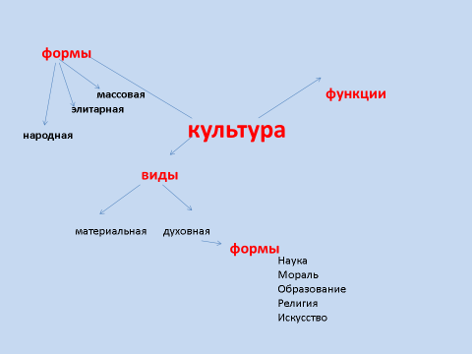

8.Определите формы культуры.
1.Закрытость и сложность культурных кодов
2.Создается анонимными творцами
3.Распространяет стандартизированные духовные блага
4.Искусство ради искусства
5.Повторяемость сюжетов
6. Для понимания нужно владеть особым языком искусства
7. Замкнутость, доступность незаурядным людям
8.Отражает национальный характер
9. Имеет коммерческую направленность
10. Соответствие изысканным вкусам
11.Серийность
12.Безграничное самовыражение автора
13.Отличается динамичностью
14. Является порождением технического прогресса
15 .Традиционность и коллективность

9.Что мы называем диалогом культур.
Приведите примеры взаимовлияния народной, массовой, элитарной культуры.
Вывод: Культуры взаимодействуют, помогают друг другу. Массовая популяризует элитарную, элитарная повышает уровень массовой
10. Составление плана.
Составить развернутый план по темам «Образование»-1 группа, «Искусство»-2 группа.

6. Работа по теме «Религия»
Вам нужно имитировать новости. Представьте, что вы выходите в прямой эфир, ведете прямой репортаж. Информировать нужно быстро, выбирая самое важное , яркое, что знаете о данной религии.
1группа рассказывает о христианстве, 2 группа об исламе.

7.Подведение итога.
Группа , которая набрала больше всего жетонов , получает оценку «5», получившие 70% жетонов оценку «4» ,если меньше или 50%- «3».
Завершить наш урок, хочу вот этими строками.
Два мира есть у человека:
Один , который нас творил.
Другой ,который мы творим века
Творим по мере наших сил.

